Министерство образования Республики Беларусь

Учреждение образования

БЕЛОРУССКИЙ ГОСУДАРСТВЕННЫЙ УНИВЕРСИТЕТ

ИНФОРМАТИКИ И РАДИОЭЛЕКТРОНИКИ

Факультет компьютерного проектирования

Кафедра проектирования информационно-компьютерных систем

Дисциплина: СиТАиРИС

Лабораторная работа №5

«Паттерны проектирования»

Выполнил: Дудко А.П.

Проверил: Лыщик А.П.

Минск 2020

**Цель работы:**

Целью настоящей лабораторной работы является знакомство и освоение практических навыков использования паттернов проектирования

**Задание**

В соответствии с индивидуальным вариантом задания, полученным от преподавателя, требуется:

проектировать (а в идеале – реализовать) каркас для обработки данных из XML файла(использовать наработки ЛР No4). В программе должна присутствовать обработка входящих данных, это может быть подсчёт статистики, вывод графиков, объединение в группы и пр взависимости от темы.

**Вариант :** Книжный магазин

За основу данной работы была взята ЛР4.

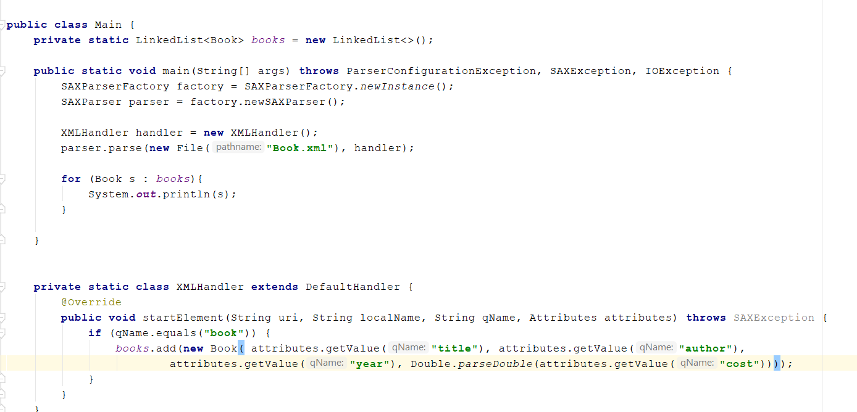

В данной лабораторной работе использовались шаблоны проектирования:

1) Прототип

2) Адаптер

**1.Прототип**

Прототип (англ. Prototype) — порождающий шаблон проектирования. Задаёт виды создаваемых объектов с помощью экземпляра-прототипа и создаёт новые объекты путём копирования этого прототипа.

Для изменения элементов класса Book нужно создать класс BookFactory, который реализует интерфейс Copyable

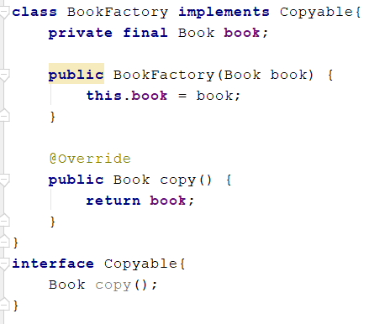

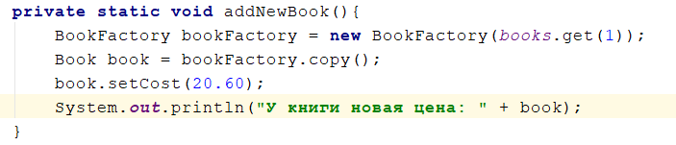

Результат:

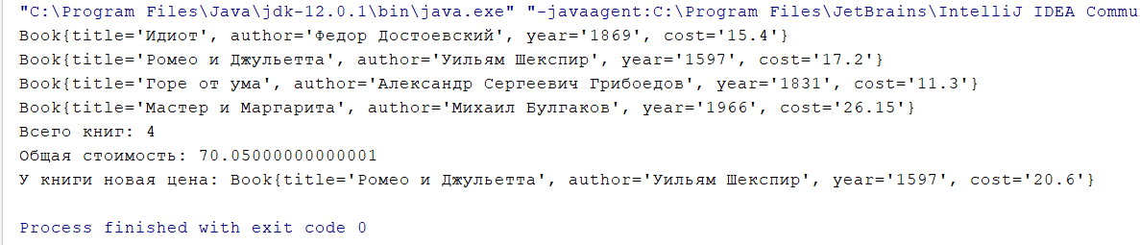

**2.Адаптер**

Адаптер (Adapter) — структурный шаблон проектирования, предназначенный для организации использования функций объекта, недоступного для модификации, через специально созданный интерфейс

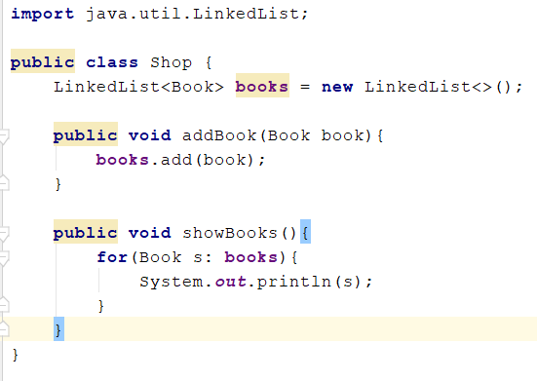

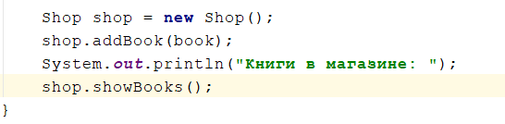

Результат:

